Юнит-тестирование

Пример 1
Попробуем написать несколько тестов для простого примера, написанного на C#.
Пусть у нас есть некоторое финансовое приложение и в нем задан некоторый класс Счет (Account). В нем заданы такие методы, как Взнос (Deposit), Снятие со счета (Withdraw) и др.
Также нам понадобится библиотека NUnit, поддерживающая модульное тестирование на C#. Скачать библиотеку можно с сайта http://www.nunit.org

namespace bank
{
public class Account
{
private float balance;
public void Deposit(float amount)
{
balance+=amount;
}

public void Withdraw(float amount)
{
balance-=amount;
}

public void TransferFunds(Account destination, float amount)
{
}

public float Balance
{
get{ return balance;}
}
}
}

Напишем тест для метода TransferFunds. Важно то, как будет организован проект, содержащий тесты. При использовании Visual Studio нужно создать два проекта в одном решении (Solution). Один проект будет содержать модель предметной области (это может быть проект типа Class Library или Windows Application или любой другой тип проекта), а второй – юнит-тесты. Естественно, проекту с тестами понадобится модель, поэтому нужно добавить ссылку (Refetence) на проект с моделью. Проект с тестами должен быть типа Class Library.

В проект с тестами поместим следующий фрагмент:

namespace bank
{
using NUnit.Framework;

[TestFixture]
public class AccountTest
{
[Test]
public void TransferFunds()
{
Account source = new Account();
source.Deposit(200.00F);
Account destination = new Account();
destination.Deposit(150.00F);

source.TransferFunds(destination, 100.00F);
Assert.AreEqual(250.00F, destination.Balance);
Assert.AreEqual(100.00F, source.Balance);

}
}
}

Сразу виден атрибут TestFixture, который показывает, что класс содержит тест. Единственный метод не возвращает значения, не имеет параметра и отмечен атрибутом Test. Ключевую роль играет класс Assert, который имеет ряд методов. В нашем примере мы используем один из методов, AreEqual, который проверяет, что реальное значение баланса (второй параметр) равен желаемому значению (первый параметр).

Таким образом в Visual Studio нужно создать проект Vusual C# - Class Library c именем Bank, добавив в него файл Account.cs, и проект BankTest с файлом AccountTest.cs. В этот проект нужно добавить ссылку на библиотеку NUnit.Framework.

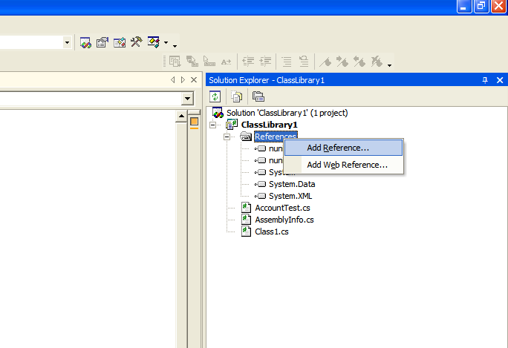

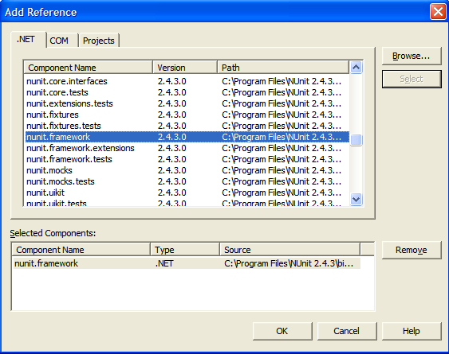

Затем откомпилировать проект и получить библиотеку bank.dll.
После этого запустить графический интерфейс NUnit. Открыть File – Open Project полученный bank.dll и запустить все тесты на выполнение.
В итоге мы видим, что тест не прошел.
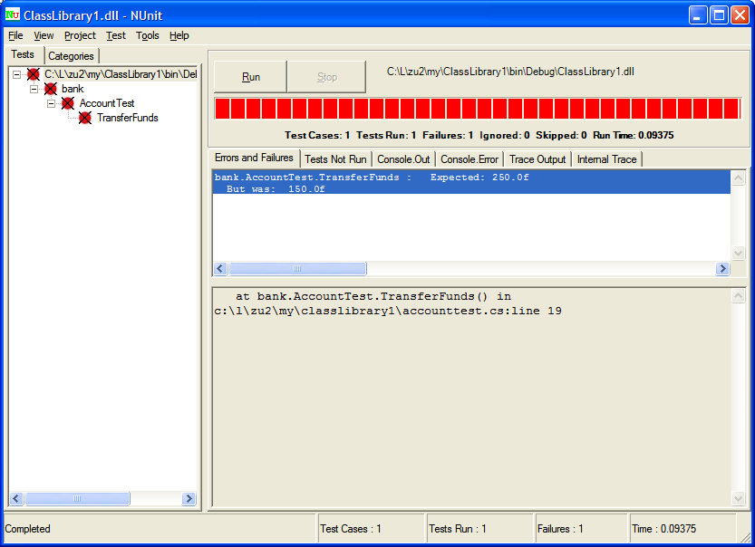

Это произошло потому, что мы не реализовали пока метод TransferFunds.

Реализуем его в классе Account:
public void TransferFunds(Account destination, float amount)
{
destination.Deposit(amount);
Withdraw(amount);
}

Перекомпилируем проект. NUnit перезагрузит измененную dll автоматически, поэтому мы можем держать его окно открытым.
Запустим проверку тестов снова.
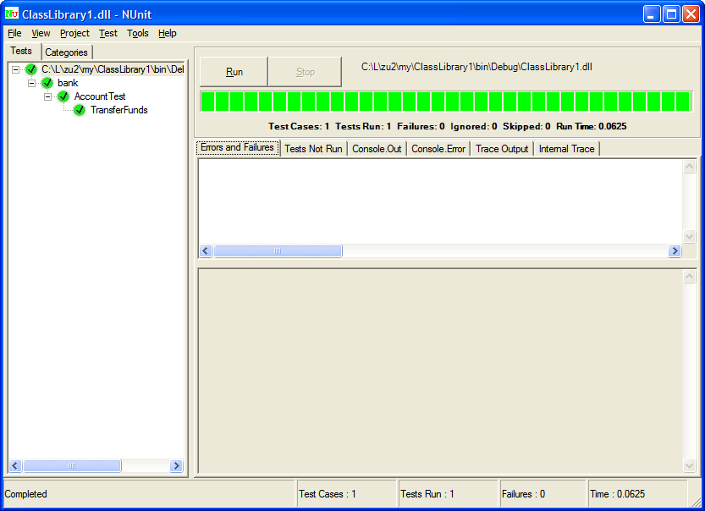

Добавим проверку ошибок в наш класс Account. Для этого добавим свойство для минимального значения счета.

private float minimumBalance = 10.00F;
public float MinimumBalance
{
get{ return minimumBalance;}
}

и исключение, которое будет генерироваться при овердрафте
namespace bank
{
using System;
public class InsufficientFundsException : ApplicationException
{
}
}

После этого нужно добавлять тест:
[Test]
[ExpectedException(typeof(InsufficientFundsException))]
public void TransferWithInsufficientFunds()
{
Account source = new Account();
source.Deposit(200.00F);
Account destination = new Account();
destination.Deposit(150.00F);
source.TransferFunds(destination, 300.00F);
}
Здесь в дополнение к атрибуту Test добавлен атрибут ExpectedException. Это сделано для того, чтобы показать, что этот тестовый метод ожидает исключения заданного типа. Если во время выполнения этого метода исключение сгенерировано не будет, то тест не пройдет.
Перекомпилируем и запустим тесты:
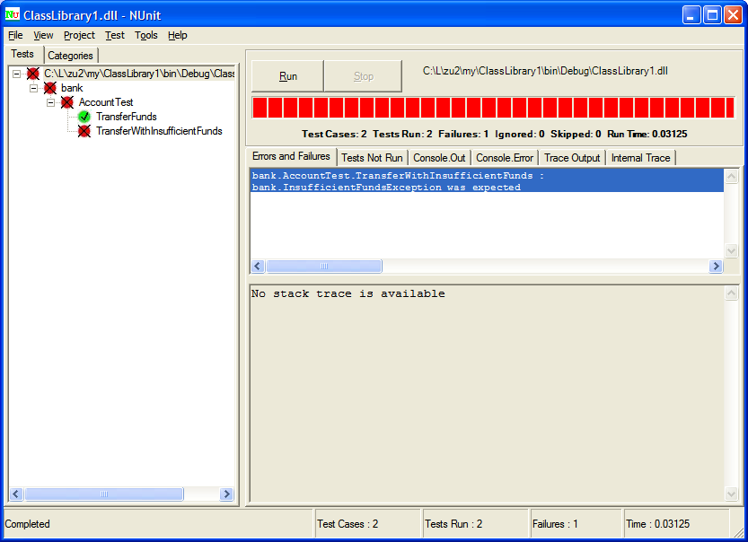

Видно, что ожидается исключение заданного типа.

Вновь поправим метод TransferFunds:
public void TransferFunds(Account destination, float amount)
{
destination.Deposit(amount);
if(balance-amount<minimumBalance)
throw new InsufficientFundsException();
Withdraw(amount);
}

Теперь тест проходит:
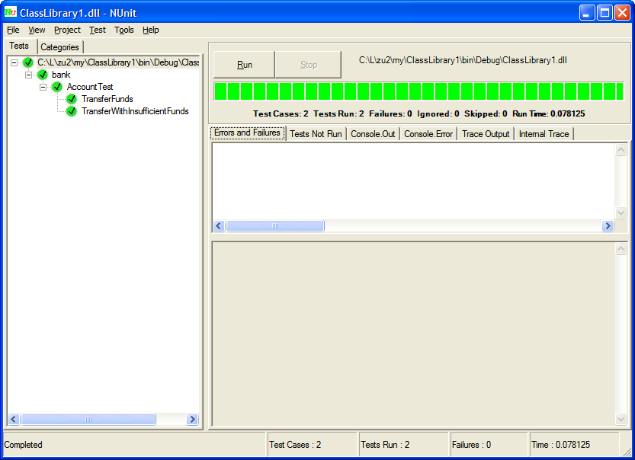

Однако, можно заметить, что банк может терять деньги при каждом неудачном переводе. Проверим это подозрение с помощью теста:
[Test]
public void TransferWithInsufficientFundsAtomicity()
{
Account source = new Account();
source.Deposit(200.00F);
Account destination = new Account();
destination.Deposit(150.00F);
try
{
source.TransferFunds(destination, 300.00F);
}
catch(InsufficientFundsException expected)
{
}

Assert.AreEqual(200.00F,source.Balance);
Assert.AreEqual(150.00F,destination.Balance);
}

Действительно, последний добавленный тест не проходит:
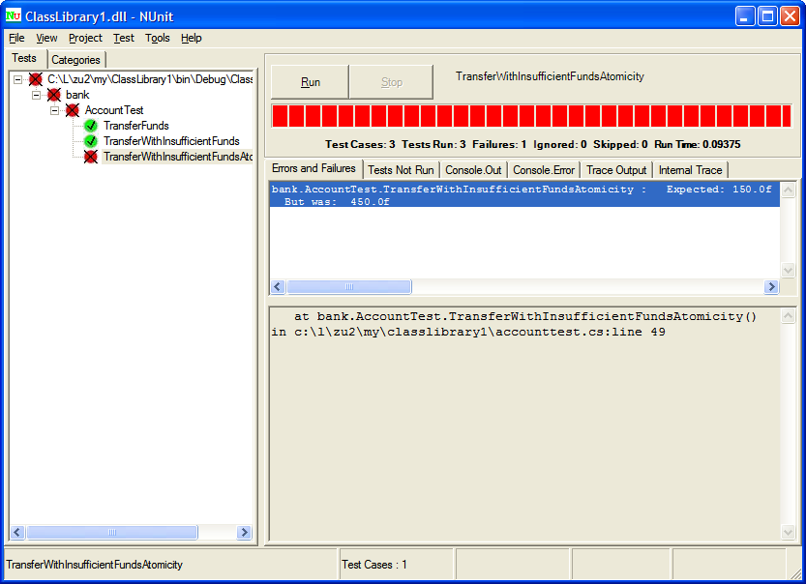

Исправим проблемный метод:
public void TransferFunds(Account destination, float amount)
{
if(balance-amount<minimumBalance)
throw new InsufficientFundsException();
destination.Deposit(amount);
Withdraw(amount);
}

Однако, возможна ситуация, что во время выполнения метода Withdraw возникнет исключительная ситуация. Где мы ее должны обработать? В блоке try {} catch {} или где-то еще? Пока мы не готовы ответить на этот вопрос, но должны предусмотреть ситуацию, что такое исключение может возникнуть. Поэтому мы пока пропустим этот тест, но укажем причину пропуска.
[Test]
[Ignore("Решить, как обрабатывать ошибку в транзакции")]
public void TransferWithInsufficientFundsAtomicity()
{
// такой же код, как и выше
}

При запуске теста:
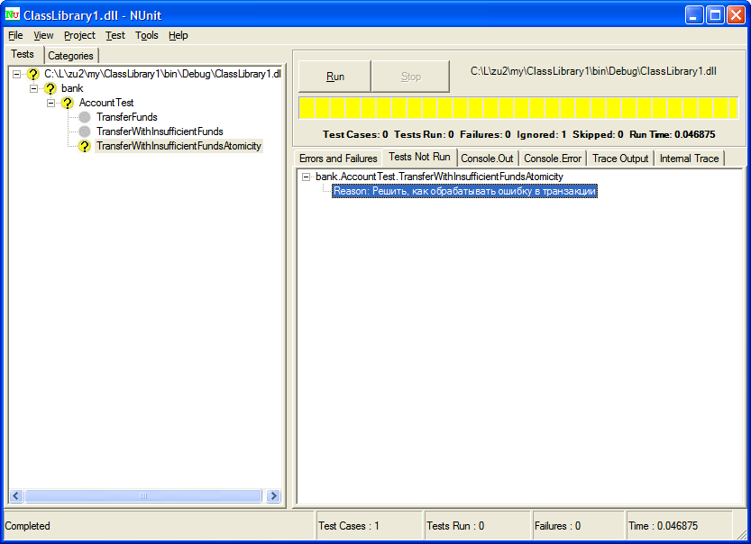

Мы видим, что один тест проигнорирован.

Теперь мы можем немного реструктурировать (refactoring) код для тестирования. В итоге он будет выглядеть так:
namespace bank
{
using System;
using NUnit.Framework;

[TestFixture]
public class AccountTest
{
Account source;
Account destination;

[SetUp]
public void Init()
{
source = new Account();
source.Deposit(200.00F);
destination = new Account();
destination.Deposit(150.00F);
}

[Test]
public void TransferFunds()
{
source.TransferFunds(destination, 100.00f);
Assert.AreEqual(250.00F, destination.Balance);
Assert.AreEqual(100.00F, source.Balance);
}

[Test]
[ExpectedException(typeof(InsufficientFundsException))]
public void TransferWithInsufficientFunds()
{
source.TransferFunds(destination, 300.00F);
}

[Test]
[Ignore("Decide how to implement transaction management")]
public void TransferWithInsufficientFundsAtomicity()
{
try
{
source.TransferFunds(destination, 300.00F);
}
catch(InsufficientFundsException expected)
{
}

Assert.AreEqual(200.00F,source.Balance);
Assert.AreEqual(150.00F,destination.Balance);
}
}
}

Пример 2

Мы займемся реализацией примера, полностью разрабатывая код на основе тестирования (кроме случаев, когда в учебных целях мы будем допускать преднамеренные ошибки). Кратко можно сказать, что разработка на основе тестирования заключается в следующем:
1. Быстро создать новый тест.
2. Запустить все тесты и обнаружить, что новый тест не выполняется.
3. Внести небольшие изменения.
4. Снова запустить все тесты и на этот раз зафиксировать, что все они успешно срабатывают.
5. Провести рефакторинг (refactoring) для устранения дублирования.
Кроме того, приходится находить ответы на следующие вопросы:
• Как добиться того, чтобы каждый тест покрывал небольшое приращение функциональности?
• За счет каких небольших и, наверное, неуклюжих изменений можно обеспечивать успешное прохождение новых тестов?
• Как часто следует запускать тесты?
• Из какого количества микроскопических шагов следует комплектовать рефакторинги?

Пусть задача состоит в написании приложения, оперирующего с разной валютой, т.е. поддерживающего такие операции как:
$5 + 10 CHF = $10, если курс обмена 2:1 (CHF – швейцарские франки)
$5 * 2 = $10

Начнем с использования объектов нашего приложения напрямую, т.е. предположим что все нужные классы и методы уже есть. Поэтому напишем сначала такой тест:

using System;

namespace Money
{
using NUnit.Framework;

/// <summary>
/// Summary description for MoneyTest.
/// </summary>
[TestFixture]
public class MoneyTest
{
[Test]
public void Multiplication()
{
Dollar five=new Dollar(5);
five.times(2);
Assert.AreEqual(10, five.amount);
}

}
}

Естественно, что у нас нет ни класса Dollar, ни нужных методов, поэтому этот код не будет даже компилироваться. Добьемся того, чтобы проходило хотя бы компилирование.

using System;

namespace Money
{
/// <summary>
/// Summary description for Class1.
/// </summary>
public class Money
{
public Money()
{
//
// TODO: Add constructor logic here
//
}
}

public class Dollar
{
Dollar (int amount)
{

}
public void times (int multiplier)
{

}
}
}

В итоге осталась только одна ошибка:
using System;

namespace Money
{
using NUnit.Framework;

/// <summary>
/// Summary description for MoneyTest.
/// </summary>
public class MoneyTest
{
[TestFixture]
public void Multiplication()
{
Dollar five=new Dollar();
five.times(2);
Assert.AreEqual(10, five.amount);
}

}
}

Добавляем поле.

using System;

namespace Money
{
/// <summary>
/// Summary description for Class1.
/// </summary>
public class Money
{
public Money()
{
//
// TODO: Add constructor logic here
//
}
}

public class Dollar
{
public int amount;

Dollar (int amount)
{

}
public void times (int multiplier)
{

}
}
}

Код компилируется, но тест не проходит.

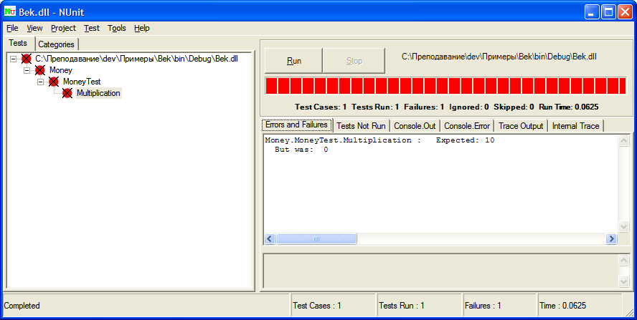

Наименьшим изменением, которое заставит тест выполняться будет:

int amount = 10;

1. Добавить небольшой тест.
2. Запустить все тесты, при этом обнаружить, что что-то не срабатывает.
3. Внести небольшое изменение.
4. Снова запустить тесты и убедиться, что все они успешно выполняются.
5. Устранить дублирование с помощью рефакторинга.

Но на самом деле, 10 у нас должно получаться в результате выполнения операции умножения, поэтому

public void times (int multiplier)
{
amount = 5*2;
}

Естественно, что теперь тест срабатывает
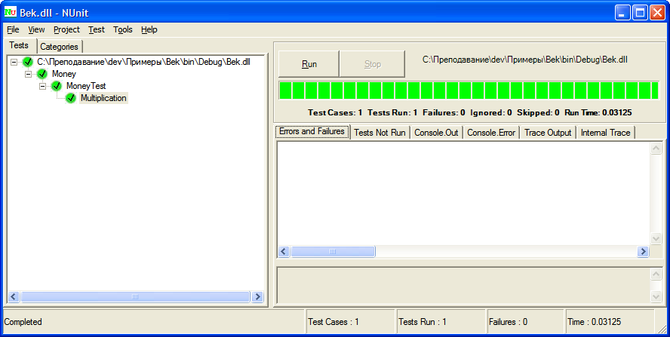

Конечно, шаги кажутся слишком мелкими, но в дальнейшем нужно делать шаги подходящего размера.

Идем дальше.

В конструкторе мы должны сохранить переданное значение, а затем можем его использовать

public class Dollar
{
public int amount;

public Dollar (int amount)
{
this.amount = amount;

}
public void times (int multiplier)
{
amount = amount * 2;
}
}

Теперь мы можем пометить первый тест как завершенный. Мы сделали следующее:
• создали список тестов, которые как мы знаем нам понадобятся;
• с помощью фрагмента кода описали, какой мы хотим видеть нашу операцию;
• временно проигнорировали особенности среды тестирования NUnit;
• заставили тесты компилироваться, написав соответствующие заглушки;
• заставили тесты работать, используя сомнительные приемы;
• слегка улучшили работающий код, заменив константы переменными.

Обычный цикл разработки на основе тестирования состоит из следующих этапов:
1. Напишите тест. Представьте, как будет реализована в коде воображаемая вами операция. Продумывая ее интерфейс, опишите все элементы, которые, как вам кажется, понадобятся.
2. Заставьте тест работать. Первоочередная задача — получить зеленую полоску. Если очевидно простое и элегантное решение, создайте его. Если же на реализацию такого решения потребуется время, отложите его. Просто отметьте, что к нему придется вернуться, когда будет решена основная задача — быстро получить зеленый индикатор.
3. Улучшите решение. Теперь, когда система уже работает, избавьтесь от прошлых прегрешений и вернитесь на путь истинной разработки. Удалите дублирование, которое вы внесли, и быстро сделайте так, чтобы полоска снова стала зеленой.

В нашем примере остались побочные эффекты, поэтому следующий тест не пройдет.

public void Multiplication()
{
Dollar five=new Dollar(5);
five.times(2);
Assert.AreEqual(10, five.amount);

five.times(3);
Assert.AreEqual(15, five.amount);
}

Дело в том, что times() должен возвращать новый объект. Поэтому придется изменить и тест и реализацию.
Меняем тест:

public void Multiplication()
{
Dollar five=new Dollar(5);
Dollar product = five.times(2);
Assert.AreEqual(10, product.amount);

product = five.times(3);
Assert.AreEqual(15, product.amount);
}

Меняем реализацию так, чтобы код просто компилировался:

public Dollar times (int multiplier)
{
amount = amount * 2;

return null;
}

А теперь меняем реализацию так, чтобы возвращался объект с правильным значением.

public Dollar times (int multiplier)
{
return new Dollar(amount*multiplier);
}
Известны три способа для быстрого получения зеленого индикатора. Вот первые два из них:
• подделать реализацию, иначе говоря, создать заглушку (Fake It) — возвращать константу и постепенно заменять константы переменными до тех пор, пока не получим настоящий код;
• использовать очевидную реализацию (Obvious Implementation) — просто написать сразу настоящую реализацию.

Сейчас мы проделали следующее:
• сформулировали дефект проектирования (побочный эффект) в виде теста, который отказал (из-за дефекта);
• создали заглушку, обеспечившую быструю компиляцию кода;
• заставили тест успешно выполняться, написав вроде бы правильный код.

Т.е. сначала мы определяем правильное поведение системы, а затем выбираем наилучший способ реализации.

Теперь реализуем проверку объектов класса Dollar на равенство.
Основываясь на методике разработки на основе тестирования, мы не станем сразу реализовывать метод equals(), а сразу же напишем тест. Для начала $5 должны быть равны $5.
[Test]
public void Equality()
{
Assert.IsTrue(new Dollar(5).Equals(new Dollar(5)));
}

Tecт не проходит. Для того, чтобы тест прошел достаточно заглушки
public override bool Equals (Object obj)
{
return true;
}
Но при этом потребуется также переопределить метод Object.GetHashCode(). Но мы этого сразу делать не будем.
Если мы провели два объекта на равенство, то сразу же нужно проверить и на неравенство.
[Test]
public void Equality()
{
Assert.IsTrue(new Dollar(5).Equals(new Dollar(5)));
Assert.IsFalse(new Dollar(5).Equals(new Dollar(6)));
}
Обобщим реализацию оператора проверки на равенство
public override bool Equals (Object obj)
{
Dollar dollar = (Dollar)obj;

return amount == dollar.amount;
}

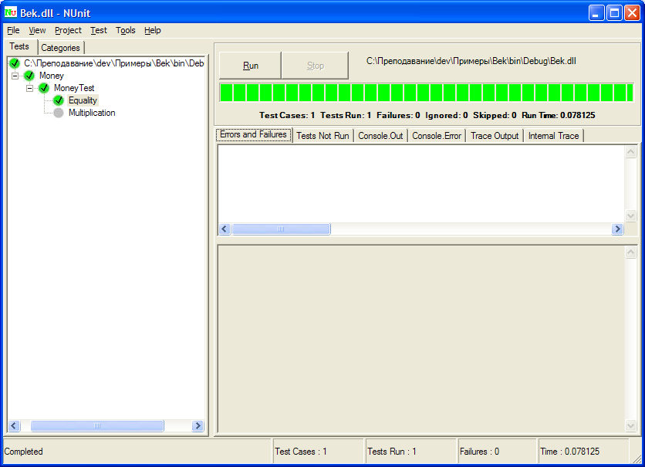

Т.о. мы проделали следующее:
- реализовали операцию проверки на равенство простейшим способом;
- перешли к тестированию и неравенства;
- выполнили рефакторинг так, чтобы охватить оба теста сразу.

Сейчас метод times() возвращает новый объект. Однако сейчас в тесте Multiplication() мы не сравниваем два объекта Dollar, хотя правильнее было бы делать именно это.
Поэтому перепишем этот тест:

[Test]
public void Multiplication()
{
Dollar five=new Dollar(5);
Dollar product = five.times(2);
Assert.AreEqual(new Dollar(10), product);

product = five.times(3);
Assert.AreEqual(new Dollar(15), product);
}
И устраняем временную переменную product.

[Test]
public void Multiplication()
{
Dollar five=new Dollar(5);
Assert.AreEqual(new Dollar(10), five.times(2));

Assert.AreEqual(new Dollar(15), five.times(3));
}
Теперь переменная amount не используется явно и ее можно сделать закрытой.

Здесь можно отметить, что мы рискнули и положились на проверку умножения через проверку на равенство. Если бы проверка на равенство не работала корректно, то мы не смогли бы проверить корректность и операции умножения.

Вспомним, что нашей первой задачей была реализация
$5 + 10 CHF = $10, если курс обмена 2:1 (CHF – швейцарские франки)

Первое, что можно сделать это ввести объект Franc, аналогичный объекту Dollar. Если объект аналогичен, то самое простое, что можно сделать, это просто скопировать код для класса Dollar и слегка отредактировать его, чтобы прошел тест:
[Test]
public void FrancMultiplication()
{
Franc five = new Franc(5);
Assert.AreEqual(new Franc(10), five.times(2));

Assert.AreEqual(new Franc(15), five.times(3));
}
Однако, может показаться, что такой подход нарушает основу хорошего дизайна, согласно которому ни в коем случае нельзя дублировать код, особенно через копирование-вставку. Но согласно рассматриваемому подходу
1. Написать тест.
2. Сделать так, чтобы тест откомпилировался.
3. Запустить тест и убедиться в том, что тест не сработал.
4. Сделать так, чтобы тест сработал.
5 Удалить дублирование.

Причем выполнены должны быть обязательно все шаги этой последовательности. Первые три шага должны быть выполнены как можно быстрее. Определяющая характеристика этих этапов – скорость.
Поэтому мы просто копируем и вставляем код от Dollar:
public class Franc
{
public int amount;

public Franc(int amount)
{
this.amount = amount;

}
public Franc times(int multiplier)
{
return new Franc(amount * multiplier);
}
public override bool Equals(Object obj)
{
Franc franc = (Franc)obj;

return amount == franc.amount;
}
}
Таким образом:
• мы решили отказаться от создания слишком большого теста и вместо этого создали маленький тест, чтобы существенно продвинуться вперед;
• создали код теста путем бесстыдною копирования и редактирования;
• хуже того, добились срабатывания теста путем копирования и редактирования разработанного ранее кода;
• дали себе обещание устранить дублирование в дальнейшем.

